功能簡介：

系統功能簡介
- 牆體建立與編輯功能：
系統提供牆體建構工具，使用者可於設計場景中自由新增牆體，並透過拖曳方式調整牆體位置。系統會即時處理牆體之間的連接關係，確保牆體結構能正確組合形成室內空間。
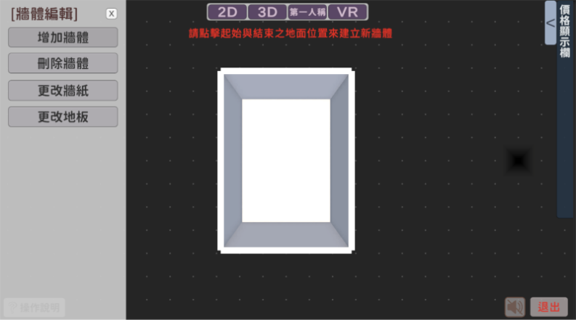

    - 牆體即時調整與更新：
當使用者移動、新增或刪除牆體時，系統會即時重新計算空間結構，避免設計過程中出現牆體錯位或結構不一致的情況。
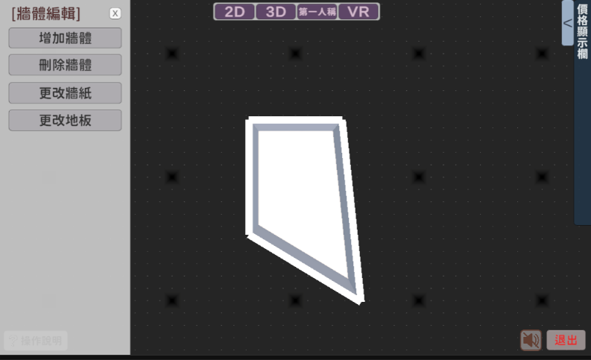
    - 封閉空間自動判斷：
系統會根據牆體的連接狀態，自動判斷是否形成封閉區域，僅在牆體完整連接時才會進行地板生成，確保空間結構的合理性。
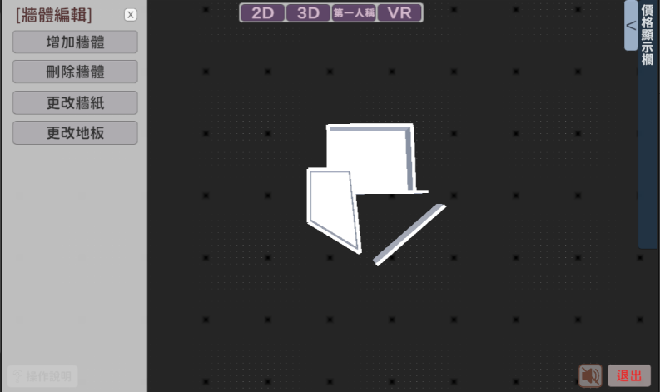

    - 地板自動生成機制：
當系統偵測到封閉空間後，會自動於該區域生成對應地板，使用者無須手動建模即可完成基本室內空間底層結構。
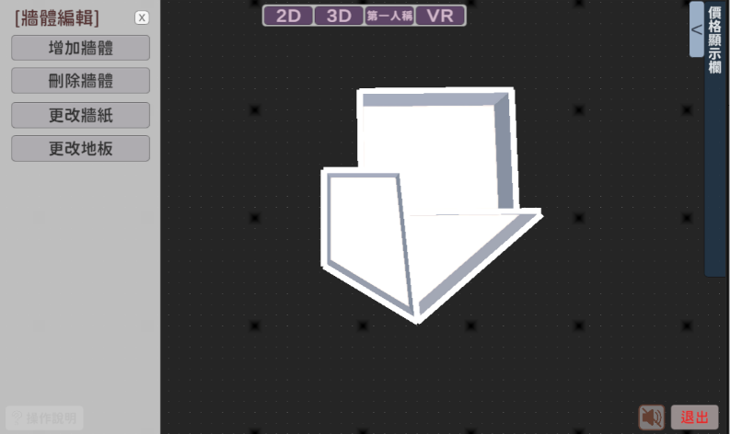

    - 多區域地板生成支援：
系統可同時辨識多個獨立封閉區域，並為每個區域分別生成對應地板，適用於 L 型或多房間等複雜空間配置。
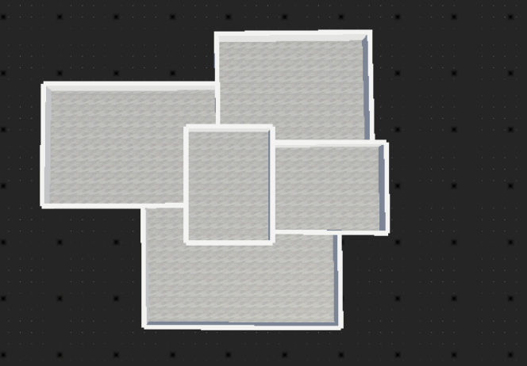

    - 家具瀏覽與搜尋功能：
系統內建家具資料庫，使用者可依品牌、種類或關鍵字搜尋家具，快速找到符合設計需求的物件。
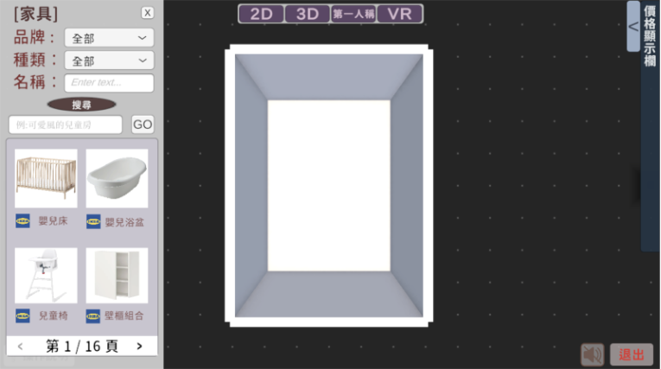

    - 家具放置與配置功能：
使用者可將家具拖曳至室內空間中進行放置，系統會依據地板位置進行配置，避免家具漂浮或放置於無效區域。
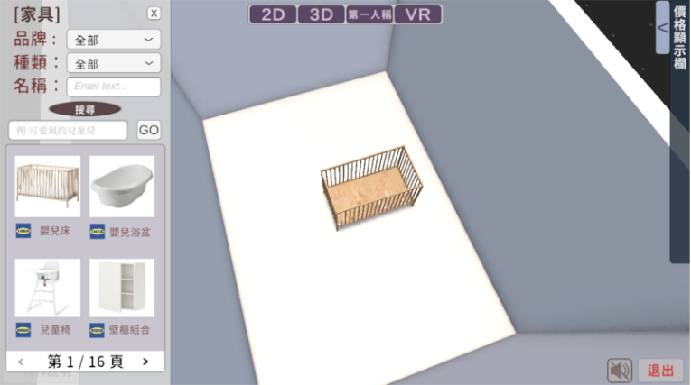

    - 家具編輯功能：
已放置的家具可進行移動、旋轉角度調整，並針對可掛牆家具提供高度調整功能，使家具配置更貼近實際使用情境。
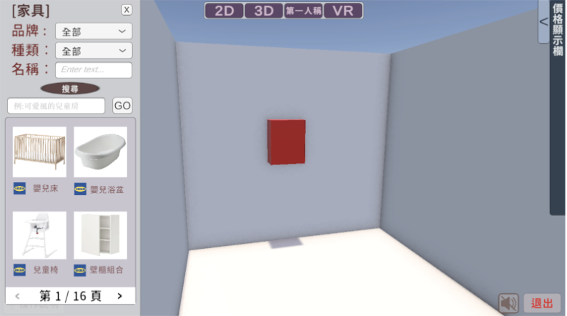

    - 家具刪除功能：
使用者可隨時刪除不需要的家具物件，維持設計空間的彈性與整潔。選取後家具顯示紅色接者按鍵盤Delete鍵即可刪除。
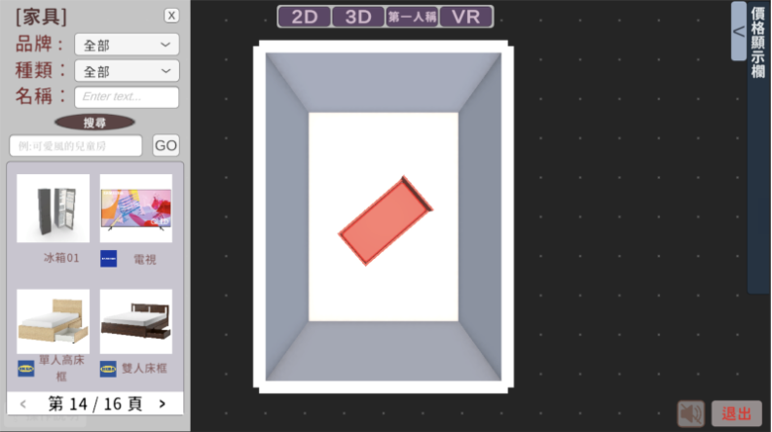

    - 牆紙更換與管理功能：
系統提供牆紙材質選擇介面，使用者可為單面或多面牆體更換牆紙，並支援單一或全部牆紙的復原操作。
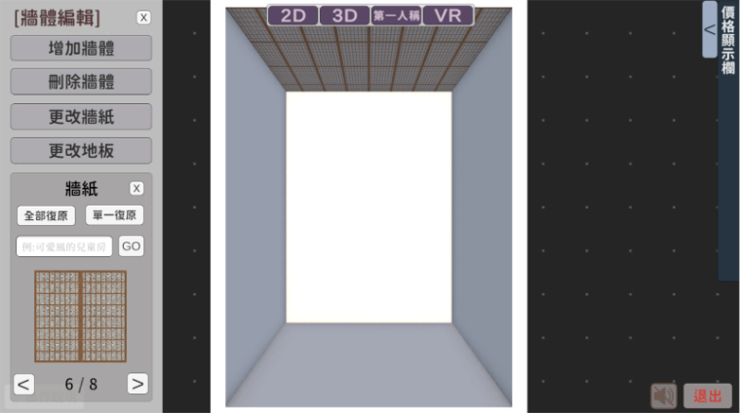

    - 地板材質更換功能：
使用者可替地板更換不同材質樣式，以模擬不同風格的室內設計效果，同樣支援單一或全部地板材質的復原。
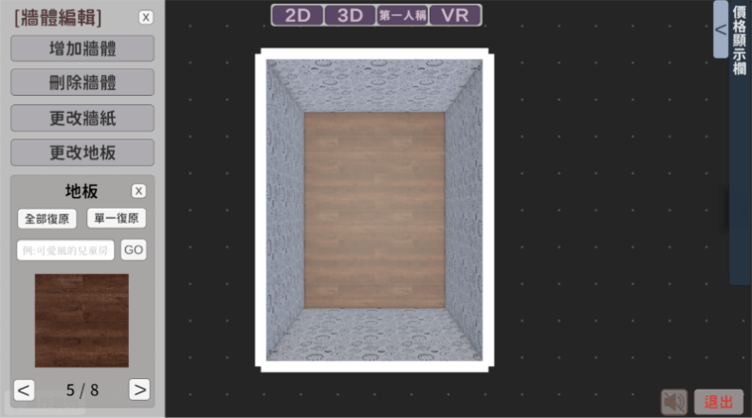

    - 2D 視角：
提供平面化的空間配置視角，適合進行牆體規劃與整體空間布局。
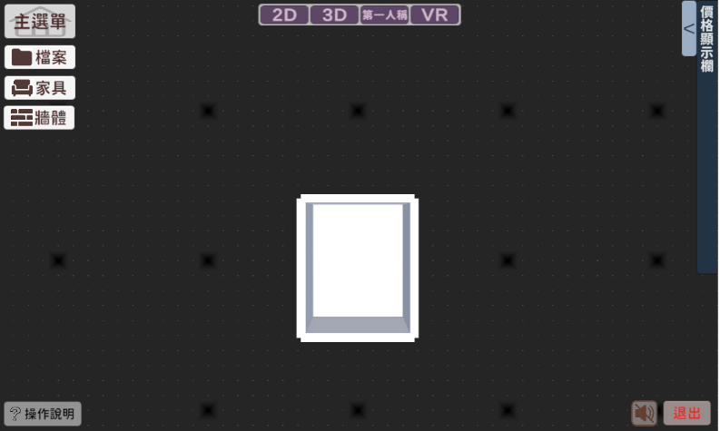

    - 3D 視角：
讓使用者以立體方式檢視空間結構與家具配置，方便調整比例與位置。
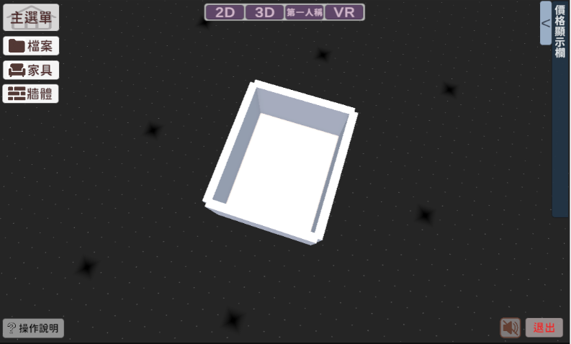

    - 第一人稱視角：
模擬使用者實際在室內空間中行走的感受，可透過鍵盤控制移動進行觀察。
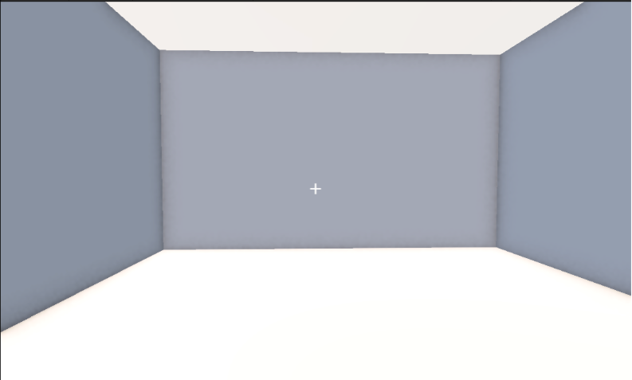

    - VR 模式：
支援 VR 裝置操作，使用者可戴上 VR 頭戴裝置，以接近實際比例的方式體驗設計成果，提升空間真實感。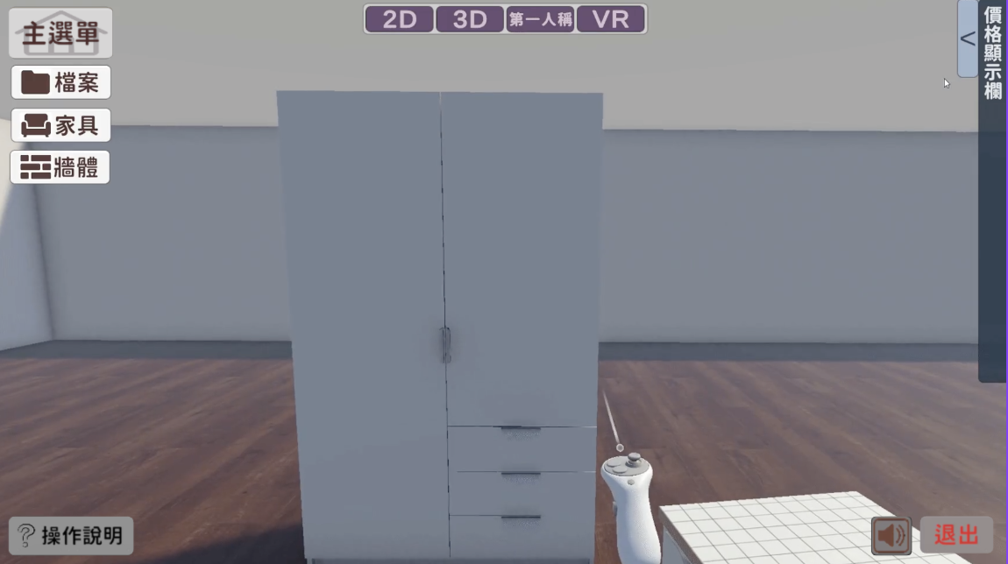

    - AI 設計生成：
使用者可透過輸入關鍵詞，由系統自動產生一組設計結果，作為初步空間配置或設計發想參考。
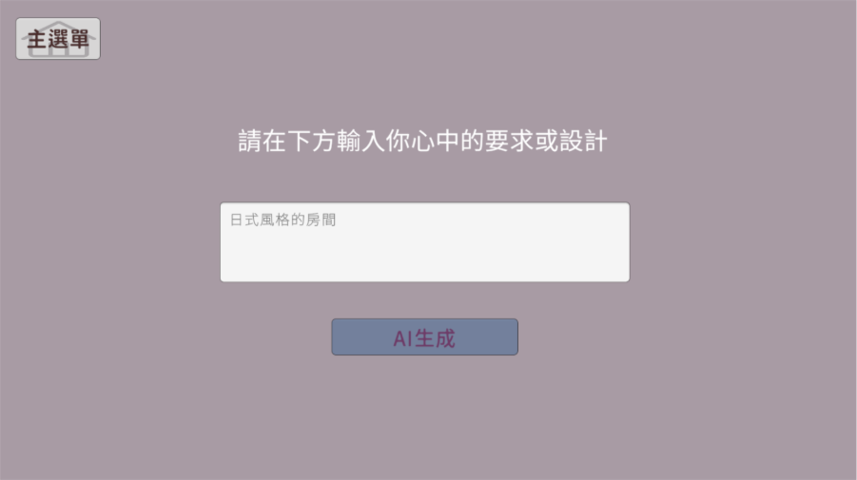

    - AI 家具推薦功能：
系統可根據使用者輸入的關鍵詞，自動推薦符合需求的家具，提升搜尋與配置效率。
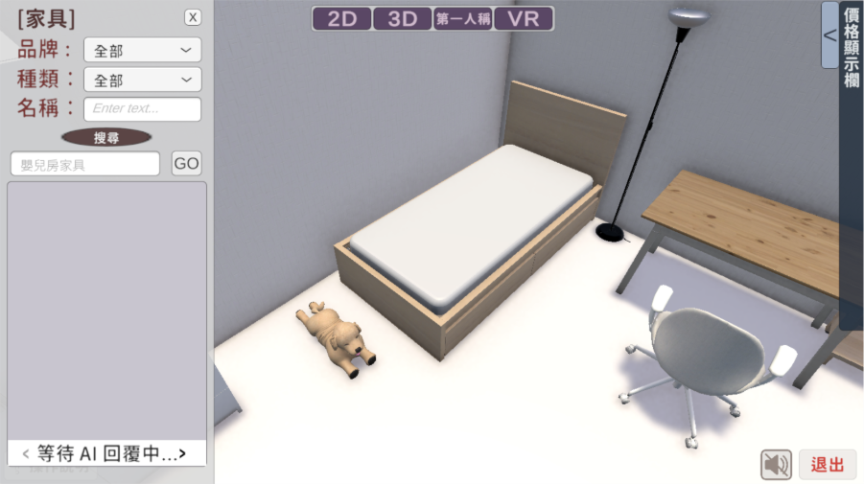

    - AI 牆紙與地板材質推薦：
使用者可透過關鍵詞快速取得符合風格的牆紙與地板材質建議，加速設計決策流程。
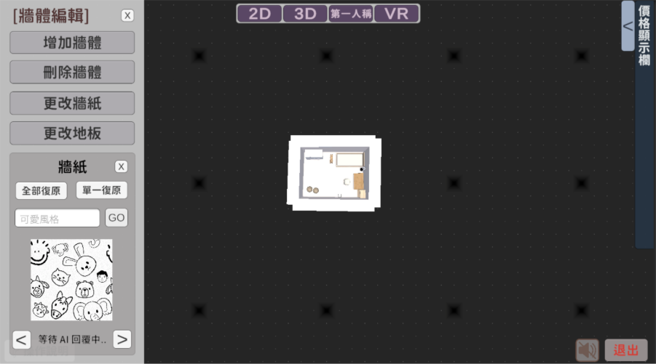

    - 設計儲存功能：
使用者可為設計成果命名並進行儲存，系統會將設計資料完整保存，避免設計內容遺失。
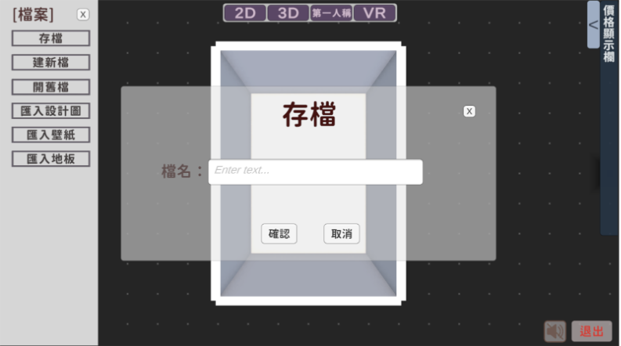

    - 設計載入與管理功能：
系統支援載入既有設計、刪除舊設計與重新命名，並提供縮圖預覽，方便進行多方案比較與管理。
